

Francisco Javier Díaz Gil
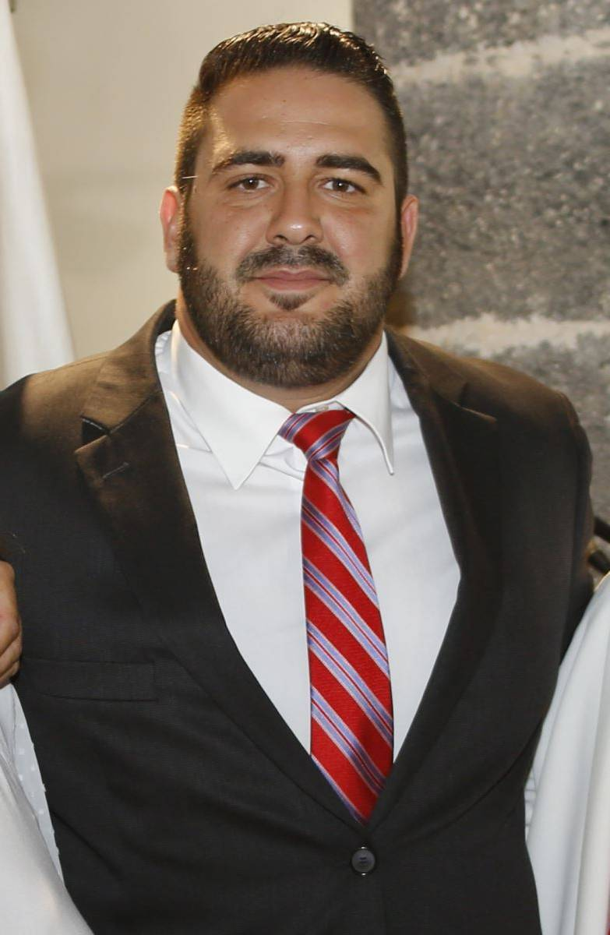
Concejal CC
(Coalición Canaria)
Concejal de Educación, Centros Socio-culturales. Parques Infantiles.
fjdiaz@teguise.es
Tfno.: 609544965
Nació en el año 1990 en la Real Villa de Teguise. Es Graduado en Magisterio con la Especialidad de Educación Física y con Máster de Educación Física en Secundaria y Bachillerato.
Amante de nuestras tradiciones y costumbres canarias. Pertenece al comité local de Teguise.

